Отдел религиозного образования и катехизации
Бобруйской епархии Белорусской Православной Церкви
ЕПАРХИАЛЬНАЯ ОЛИМПИАДА ПРАВОСЛАВНЫХ ЗНАНИЙ – 2023
ТЕМА: «ИСТОРИЯ ПРАВОСЛАВИЯ НА БЕЛОРУССКИХ ЗЕМЛЯХ»
ВОЗРАСТНАЯ ГРУППА (9-11 КЛ.)

Фамилия, имя участника: ____________________________________________________
Название прихода (школы): ____________________________________________________
Количество полных лет: ________

Задание № 1

Что такое ЛЕТОПИСЬ? Прочтите варианты ответов и отметьте правильный.

1-Летопись– это собрание из Священных Книг, рассказывающих об исторических событиях разных времен.
2- Летопись – исторический литературный жанр, представляющий собой погодовую, более или менее подробную запись исторических событий.
3-Летопись – собрание литературных произведений, написанных святыми людьми.
4-Летопись – собрание древних рассказов, мифов и легенд, рассказанных людям на простом, понятном языке.

Задание № 2
Перед вами перечень событий, фактов и мест, относящихся к истории Православия на территории Беларуси. Запишите в правый столбец таблицы номер, соответствующий предложенному описанию:
- Софийский собор в Полоцке.
- Свято-Успенский Жировичский мужской монастырь.
- Туровская епархия
- Униатство
- Борколабовский монастырь

Один из руководителей был святой Кирилл
Основанием считается явление на груше иконы Божией Матери.
в 1794 году Екатерина II издала указ о прекращении его действия
В соборном храме хранилась чудотворная икона Божией Матери, подаренная в 1659 году князем Пожарским
На его стенах выявлены надписи XI века. В фундаменте на большом плоском камне процарапаны имена людей, которые строили его: «Довыдь, Тоума, Микуола, Копесь», а также «Петьрь, Воришько»

Задание № 3
Вспомните житие праведной Софии Слуцкой.
Прочтите варианты ответов и отметьте правильный.
1) Она была обездвижена и прикована к постели 7 лет;
2) Заботилась об обеспечении монастырей, церквей;
3) Нетленные мощи святой праведной Софии, княгини Слуцкой почивают ныне в Свято-Духовом кафедральном соборе города Минска;
4) Умерла праведная София в возрасте 60 лет 19 марта 1612 года

Задание № 4
Подпишите на карте название мест, где были обнаружены древние Евангелия

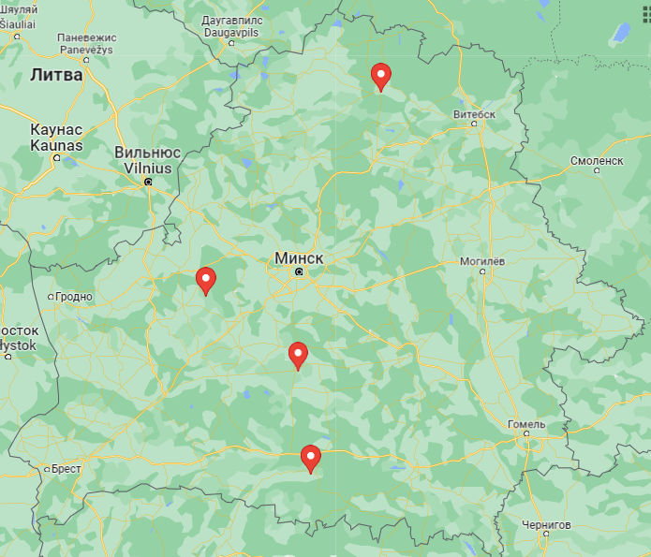

Задание № 5
Отметьте, какие из перечисленных фактов, связаны с жизнью и деятельностью Митрополита Иосифа (Семашко)

1) Будущий Митрополит Иосиф (Семашко) родился в семье униатского священника;
2) Одним из методов борьбы с униатством был запрет на печать богослужебной литературы не в Российской Империи;
3) Будущий Митрополит Иосиф (Семашко) закончил Полоцкий коллегиум;
4) Ввел ношение священнослужителями бороды в качестве награды;
5) Возобновил православную митрополию с центром в Новогрудке;
6) Похоронен в Вильно;
7) Митрополит Иософат (Булгак) оказывал жесткое сопротивление деятельности Митрополита Иосифа (Семашки).

Задание № 6
Из приведенных утверждений отметьте верные (верный):

1 – после проведения Полоцкого Церковного Собора на территории Беларуси лидирующую позицию занял коммунизм;
2- до своего архиерейского служения святитель Георгий (Конисский) был руководителем академии в Киеве;
3- Борисо-Глебская церковь в г. Гродно единственная в Беларуси сохранилась в первозданном виде;
4- Свято-Успенский Жировичский монастырь построен по проекту святителя Георгия (Конисского);
5- митрополит Филарет (Вахромеев) является почетным доктором Белорусского государственного университета, Герой Беларуси;
6 - в августе 2021 года в г. Бобруйске освящена икона Божией Матери «Бобруйская Одигитрия»;
7- основой антиуниатского движения были православные братства;
8 - на медали, посвященной Полоцкому Церковному Собору, имелась надпись: «отторгнутые насилием (1596), воссоединены любовью (1839)»;
9 – единственный действующий храм в г. Бобруйске с 1964 по 1990 гг._ Николо-Софийский;
10 – монастырь Святых Жен мироносиц на территории Бобруйской крепости насчитывает 500-летнию историю

Задание № 7
Перед вами перечень некоторых святынь и храмов Бобруйской епархии.
- Горбацевичская икона Божией Матери
- Борколабовская икона Божией Матери
- Монастырь Жен Мироносиц
- Кировский крест
- Николо-Софийский храм г. Бобруйска
- Никольский кафедральный собор г. Бобруйска
- Космо-Дамиановский храм д. Городок
Выберите и запишите в правый столбец таблицы номер, под которым в списке обозначены святыни, соответствующие предложенной информации в левом столбце таблицы.
Святыня была найдена во время земляных работ в деревне
Само название этой святыни является уникальным и символизирует собой объединение двух общин
Оригинал святыни утрачен, но воссоздана ее копия
Во время пожара 1882 года эта святыня уцелела несмотря на то, что храм сгорел полностью
На территории во время Великой Отечественной войны было устроено кладбище для захоронения погибших военнослужащих
Святыня построена в 1814 году в честь победы в Отечественной войне 1812 года помещиком Жилинским
Иконостас в домовом храме сделан из лип, которые росли на территории исторического места.

Задание № 8
Вспомните житие священномученика Павлина (Крошечкина) и ответьте на вопросы:
1.В каком городе проходило его служение? ___________________

2.Как называлось историческое явление XX века, в ходе которого пострадал архиепископ Павлин
____________________________________________
3.Как Церковь называет христиан, ставших жертвами этих событий ____________________________________________________

Задание № 9
Перед вами изображения памятников. Подпишите, в честь кого эти памятники созданы.

- 2) 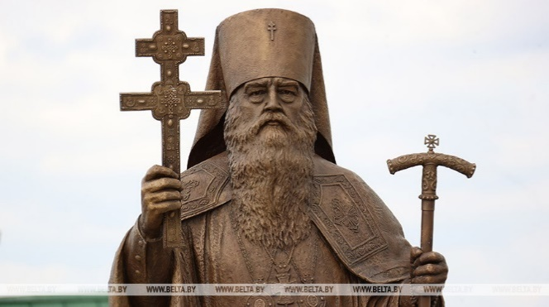

_____________________ ________________________

3) 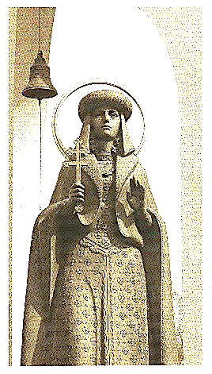 4) 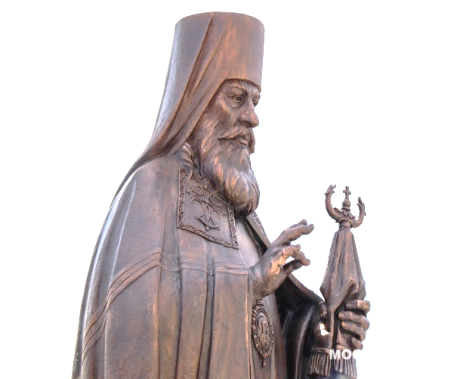 5) 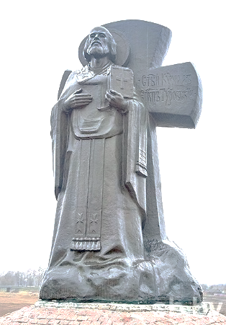

_______________ ________________ ____________________

Задание № 10
Прочтите текст и заполните пропуски необходимыми по смыслу словами.

К началу XIII в. на Руси было создано 16 епархий, в том числе Полоцкая и Туровская. Согласно (1) Полоцкая епархия возникла около (2) года. Имена первых полоцких епископов (3). Только в начале XII в. упоминается полоцкий епископ Мина. Епархия в Туровском княжестве была основана в 1005 г. Первым ее епископом называется (4).
С распространением христианства изменялось и общество. Появились просветители, жизнь которых была настоящим образцом христианской жизни. Среди них наиболее известными стали (5) Евфросиния Полоцкая и (6) Кирилл Туровский.
Евфросиния Полоцкая при рождении носила имя — (7) происходила из княжеской семьи. Княжна должна была выйти замуж, но она выбрала иной путь: приняла (8) в женском монастыре. Одним из архитектурных памятников её периода стал храм в честь (9).
(10) Кирилл Туровский еще при жизни приобрел известность как выдающийся писатель и оратор. Он оставил обширное литературное наследие: (11), поучения, молитвы. Как и (12) Евфросиния Полоцкая, (13) Кирилл Туровский стал одним из наиболее почитаемых святых Беларуси. (14) Кирилл Туровский еще при жизни приобрел прозвище (15).

1. ___________________________________
2.___________________________________
3. ___________________________________
4. ___________________________________
5. ___________________________________
6. ___________________________________
7. ___________________________________
8. ___________________________________
9. ___________________________________
10. ___________________________________
11. ___________________________________
12. ___________________________________
13. ___________________________________
14. ___________________________________
15. ___________________________________

